|  |  |
| --- | --- |
| **ĐỀ SỐ 10** | ĐỀ KIỂM TRA CHẤT LƯỢNG HỌC KÌ II LỚP 9Môn: TOÁN ***Thời gian làm bài 120 phút*** |

**Câu 1.** *(2 điểm)* Cho biểu thức và  với .

1. Tình giá trị của biểu thức  khi .

2. Rút gọn biểu thức .

3. Tìm giá trị của  để biểu thức  đạt giá trị nhỏ nhất.

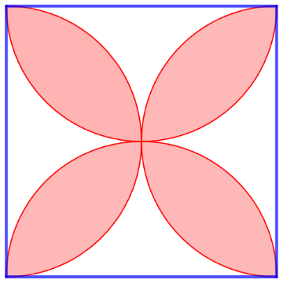**Câu 2** *(2,5 điểm).*

1) Cho một hình chữ nhật, nếu tăng chiều rộng  và giảm chiều dài  thì diện tích hình chữ nhật tăng , nếu giảm chiều rộng  và tăng chiều dài  thì diện tích của hình chữ nhật không đổi. Tìm chiều dài và chiều rộng của hình chữ nhật ban đầu..

2) Một viên gạch men hình vuông cạnh bằng  Vẽ bốn nửa hình tròn, đường kính là cạnh của hình vuông và đi qua tâm hình vuông để tạo thành bốn cánh hoa,mỗi cánh hóa là phần chung của hai nửa đường tròn vừa vẽ (như hình vẽ bên). Tính diện tích của bốn cánh hoa đó (làm tròn đến 1 chữ số thập phân sau dấu phẩy).

**Câu 3.** *(2 điểm)*

1. Giải hệ phương trình 

2. Trong mặt phẳng tọa độ cho đường thẳng  ( là tham số) và parabol



a) Tìm giá trị của tham số  để  cắt  tại hai điểm phân biệt.

b) Tìm tọa độ giao điểm của đường thẳng  và  khi 

**Câu 4.** *(3 điểm)* Cho đường tròn  và điểm  nằm ngoài đường tròn. Kẻ các tiếp tuyến  ( là các tiếp điểm) và vẽ cát tuyến  không đi qua tâm  ( nằm giữa  và ) của đường tròn . Gọi  là giao điểm của  và .

1. Chứng minh tứ giác  nội tiếp.

2. Chúng minh tam giác  và tam giác  đồng dạng với nhau và .

3. Gọi  là tâm đường tròn ngoại tiếp tam giác  và  là trung điểm của . Chứng minh .

**Câu 5** *(0,5 điểm).*Giải phương trình: 

**---HẾT---**

**HƯỚNG DẪN**

**Câu 1.** *(2 điểm)* Cho biểu thức và  với .

1. Tình giá trị của biểu thức  khi .

2. Rút gọn biểu thức .

3. Tìm giá trị của  để biểu thức  đạt giá trị nhỏ nhất.

***Hướng dẫn***

1. Thay (TM) vào biểu thức  ta được: 

Vậy với  thì giá trị của biểu thức .

2.  Điều kiện: 







Vậy với  thì giá trị của biểu thức .

3. Ta có:  Điều kiện: 







Ta thấy:  với 

 với 

 với 

 với 

 với 

Dấu “” xảy ra khi và chỉ khi: 

Vây giá trị nhỏ nhất của biểu thức .

**Câu 2** *(2,5 điểm).*

1) Cho một hình chữ nhật, nếu tăng chiều rộng  và giảm chiều dài  thì diện tích hình chữ nhật tăng , nếu giảm chiều rộng  và tăng chiều dài  thì diện tích của hình chữ nhật không đổi. Tìm chiều dài và chiều rộng của hình chữ nhật ban đầu..

2) Một viên gạch men hình vuông cạnh bằng  Vẽ bốn nửa hình tròn, đường kính là cạnh của hình vuông và đi qua tâm hình vuông để tạo thành bốn cánh hoa,mỗi cánh hóa là phần chung của hai nửa đường tròn vừa vẽ (như hình vẽ bên). Tính diện tích của bốn cánh hoa đó (làm tròn đến 1 chữ số thập phân sau dấu phẩy).

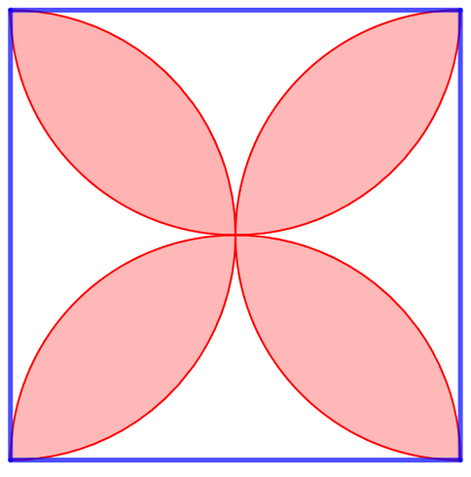

***Hướng dẫn***

1) Gọi chiều rộng và chiều dài của hình chữ nhật ban đầu lần lượt là  và, 

Khi tăng chiều rộng  và giảm chiều dài  ta được chiều rộng và chiều dài mới lần lượt là:  và 

Theo đề bài ta có phương trình: .

Khi giảm chiều rộng  và tăng chiều dài  ta được chiều rộng và chiều dài mới lần lượt là:  và 

Theo đề bài ta có phương trình: 

Từ (1) và (2) ta có hệ phương trình (thỏa mãn)

Vậy chiều rộng và chiều dài của hình chữ nhật ban đầu là  và 

2)

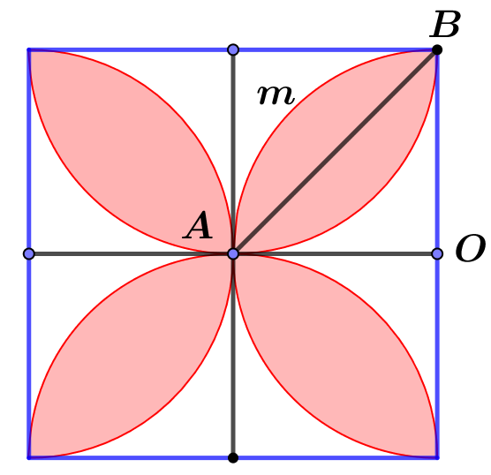

Xét nửa đường tròn như hình vẽ.

Ta có tam giác vuông cân tại , .

Diện tích hình quạt  là: .

Diện tích hình viên phân  là: .

Tổng diện tích bốn cánh hoa là .

**Câu 3.** *(2 điểm)*

1. Giải hệ phương trình 

2. Trong mặt phẳng tọa độ cho đường thẳng  ( là tham số) và parabol



a) Tìm giá trị của tham số  để  cắt  tại hai điểm phân biệt.

b) Tìm tọa độ giao điểm của đường thẳng  và  khi 

***Hướng dẫn***

1. Giải hệ phương trình



Vậy hệ phương trình có nghiệm 

2. Xét phương trình hoành độ giữa  và  ta được: 

a) Để  cắt  tại hai điểm phân biệt thì phương trình  phải có hai nghiệm phân biệt.

Ta có: 

Phương trình có 2 nghiệm phân biệt 

Vậy khi  thì  cắt tại hai điểm phân biệt.

b) Khi  thì  trở thành: 





Khi 

Khi 

Vậy khi  thì  cắt tại hai điểm phân biệt có tọa độ  và 

**Câu 4.** *(3 điểm)* Cho đường tròn  và điểm  nằm ngoài đường tròn. Kẻ các tiếp tuyến  ( là các tiếp điểm) và vẽ cát tuyến  không đi qua tâm  ( nằm giữa  và ) của đường tròn . Gọi  là giao điểm của  và .

1. Chứng minh tứ giác  nội tiếp.

2. Chúng minh tam giác  và tam giác  đồng dạng với nhau và .

3. Gọi  là tâm đường tròn ngoại tiếp tam giác  và  là trung điểm của . Chứng minh .

***Hướng dẫn***



**1. Chứng minh tứ giác  nội tiếp.**

Tứ giác  có  (tính chất của tiếp tuyến) nên tứ giác  nội tiếp đường tròn đường kính .

**2. Chúng minh tam giác  và tam giác  đồng dạng với nhau và .**

Xét  và  có:

 chung;

 (góc nội tiếp và góc tạo bởi tia tiếp tuyến và dây cung cùng chắn )

.

**3. Gọi  là tâm đường tròn ngoại tiếp tam giác  và  là trung điểm của . Chứng minh .**

Ta có  (tính chất hai tiếp tuyến cắt nhau), mà  (bán kính )  là trung trực của  tại trung điểm  của .

Trong tam giác  vuông tại  có  là đường cao, ta có: (1);

Mặt khác (2);

Từ (1) và (2), ta có .

Xét  và  có:

 chung;  (chứng minh trên)

  tứ giác  có góc ngoài đỉnh  bằng góc trong đỉnh  nên là tứ giác nội tiếp  bốn điểm  cùng nằm trên đường tròn.

 là tâm đường tròn ngoại tiếp tam giác  nên  là tâm đường tròn ngoại tiếp tứ giác , mà  là trung điểm của dây  nên  (quan hệ vuông góc giữa đường kính và dây).

Vậy **.**

**Câu 5** *(0,5 điểm).*Giải phương trình: 

***Hướng dẫn***

Ta có : 

ĐKXĐ: 

**Cách 1 : Đặt ẩn phụ**

Đặt 

Ta có phương trình: 









TH1: 

Không thể xảy ra vì 

TH2: 

Ta có: 





Kết luận: Phương trình có hai nghiệm phân biệt:  và 

**Cách 2: Bình phương hai vế đưa về phương trình tích**

Bình phương hai vế ta có : 











Nhận xét: 





Kết luận: Phương trình có hai nghiệm phân biệt:  và 

**Cách 3: Tách hạng tử đưa về phương trình tích**

PT đã cho 









 ( vì )









Kết luận: Phương trình có hai nghiệm phân biệt:  và 

**---HẾT---**

**Tài liệu được chia sẻ bởi Website VnTeach.Com**

**https://www.vnteach.com**

